SPRACHNACHWEIS – BOSNISCH / KROATISCH / SERBISCH ALS FREMDSPRACHE
Herbst – Termin 2017

Vorname:_________________________________________________________________________
Familienname: _____________________________________________________________________
Geburtstag: _______________________________________________________________________
Matrikelnummer: ___________________________________________________________________
Maturaort: ________________________________________________________________________
Schwerpunkt – Sprache* (bitte ankreuzen) Bosnisch □ Kroatisch □ Serbisch □

*Schreiben Sie bitte alle Antworten in Ihrer Schwerpunkt – Sprache.

Kompetenzen | Mögliche Punkte | Erreichte Punkte
I. Leseverstehen und Textlogik | 25
II. Strukturelle Kompetenz und Textsortenwissen | 40
III. Ausdrucksfähigkeit und Wortschatz | 35
 | 100*

*Bestanden haben Sie mit mind. 60%.

Die Verwendung von Wörterbüchern ist nicht erlaubt.

I. Leseverstehen und Textlogik
I.A. Razumijevanje teksta.
Pažljivo pročitajte tekst.

……………………………………………………………..
……………………………………………………………..
Slavoljub Penkala (1871 . - 1922 .), jedan od najvećih europskih izumitelja, radio je na raznovrsnim područjima. Neki su od njegovih izuma mehanička olovka s grafitnom jezgrom, nalivpero s krutom tintom, držač nalivpera i olovke, termofor i termos-boca, okretna četkica za pranje zuba, masa za izradu gramofonskih ploča – ebonit. Osmislio je primjenjive izume iz kemije, medicine, mehanike, fizike, čak i zrakoplovstva – napravio je prvi avion u Hrvatskoj! Njegov je avion imao dotad neviđenu konstrukciju sistema upravljanja po uzoru na ptičji rep.
……………………………………………………………..
Rodio se 1871 . u omanjemu slovačkom gradu. Godine 1898. diplomirao je kemiju u Dresdenu, gdje je kao znalac glazbe na koncertima sreo svoju buduću ženu Emiliju, tada studenticu glazbe. Kako je došao iz prave europske obitelji – otac mu je bio Poljak, majka Nizozemka, a supruga Njemica, nije mu bio problem zbog ponuđenog posla odseliti u Zagreb, koji je bio dio iste države, Austro-Ugarske. U Zagrebu, gdje je postao pravi domoljubni Hrvat i svoje rođeno ime Eduard promijenio u Slavoljub, izradio je prvu penkalu na svijetu, prototip današnje kemijske olovke, te prvo nalivpero.
…………………………………………………………….
Tvornica koju su Penkala i njegovi poslovni partneri braća Moser osnovali u Zagrebu izvozila je svoje proizvode, utemeljene uglavnom na Penkalinim izumima, širom svijeta: u Beč, Rigu, Lavov, Pariz, London, New York, Los Angeles, čak i u Tokio i Singapur. Tvornica našega izumitelja i dvojice braće demonstrirala je veliku brigu za svoje radnike – imali su kantinu, dječji vrtić, bazen i nogometni klub. Ta se tvornica u idućih pet godina toliko razvila da je sve do 1926 . bila jedna od najvećih tvornica na svijetu.
Penkala je sav svoj novac uložio u izradu prototipa aviona s posebnim tipom krila, ali tadašnje konzervativno društvo nije vjerovalo da će avijacija ikad zaživjeti, pa su banke odbile financirati Penkalu.
…………………………………………………………..
Zaštitni znak Penkale je 1910. izazvao pomutnju u Grazu, o čemu su tada pisale i novine Kleine Zeitung.
Naime, praktikant trgovca Brauna, koji je imao zastupništvo penkala-olovaka, reklamirao je penkale noseći na glavi masku u obliku zaštitnog znaka. No, kako su prema štajerskoj policijskoj uredbi iz 1858. godine maske i prerušavanje zabranjeni i kažnjivi, policajac je doveo mladića k svom pretpostavljenom.

I.A.1.Razmislite i dajte naslove za: tekst u cjelini, i naslove pojedinih odlomaka. _____/5

I.A.2. Sada odgovorite na pitanja. Molim, odgovarajte punim rečenicama. _____/12
1. U koliko znanstvenih disciplina je S. Penkala patentirao izume?
_________________________________________________________________________________

2. U čemu je bila Penkalina inovacija u konstrukciji aviona?
_________________________________________________________________________________

3. Kako se je Penkala upoznao s budućom suprugom?
_________________________________________________________________________________

4. Kako je došlo do toga da Penkala i supruga dođu živjeti u Zagreb?
_________________________________________________________________________________

5. Kakav je bio odnos Slavoljuba Penkale prema Hrvatskoj?
_________________________________________________________________________________

6. Je li Penkala sam upravljao tvornicom koja je proizvodila proizvode koje je on izumio?
_________________________________________________________________________________

7. Kako su se vlasnici tvornice odnosili prema radnicima koji su u tvornici radili?
_________________________________________________________________________________

8. Kakav je bio stav Penkalinih suvremenika o koristi avijacije?
_________________________________________________________________________________

9. Tko je nosio ulicama Graza na glavi masku s Penkalinim zaštitnim znakom?
_________________________________________________________________________________

10. Koliko gradova se spominje u tekstu?
_________________________________________________________________________________

11. Što je za Vas najveći izum ikada i zašto? (ovo pitanje nosi 2 boda)
_________________________________________________________________________________

_________________________________________________________________________________

I.B. Poznavanje leksika ____/8
I.B.1.. Objasnite drugim riječima što znače podcrtane riječi: _____/4
… radio je na raznovrsnim područjima __________________________________________________
…osmislio je primjenjive izume _______________________________________________________
… prototip aviona __________________________________________________________________
….nije vjerovalo da će avijacija ikad zaživjeti _____________________________________________

I.B.2. Pronađite sinonime sljedećim riječima: _____/2
…omanjemu slovačkom gradu… a) malom b) srednje velikom c) velikom
…znalac glazbe… a) ljubitelj b) poznavatelj c) skupljač
…demonstrirala je veliku brigu… a) izbjegla je b) prepoznala je c) pokazala je
… praktikant trgovca Brauna… a) vratar b) asistent c) direktor

I.B.3. Povežite antonime: A - ______ B -______ C - _______ D - ______ _____/2
- krut 1.statičan
- okretan 2. dozvoljen
- konzervativan 3. tekuć
- kažnjiv 4. otvoren

II. Strukturelle Kompetenz und Textsortenwissen

II.A. Poznavanje fonoloških B/K/S posebnosti.
II.A.1. Promijenite podcrtane riječi koje su u tekstu napisane ekavski u ijekavski. Molim da pišete čitljivo, inače se odgovori neće uvažiti. ____/5
Sanja nije slušala savete i sad je bolesna i mora piti lekove, iz svetlije kutije ujutro, a iz tamnije
………………………………………………………………………………………………………………………
popodne. Mora paziti da ih njeno dete slučajno ne popije. Upute su na engleskom, ali postoji prevod.
………………………………………………………………………………………………………………………

II.A.2. Upišite ispravno č ili ć! Molim da pišete čitljivo, inače se odgovori neće uvažiti. ____/3
Sanja uvijek place kad gleda ljubavne filmove. Tamo junacine koje imaju veliku moc spašavaju žene u
nevolji i stoicki podnose zlocu i udarce mafijaških udaraca.

II.A.3. Upišite ispravno dž ili đ! Molim da pišete čitljivo, inače se odgovori neče uvažiti. ____/3
Stevan je poznati srpski filma__ija, koji u Beogradu upravo snima film „La__a na Dunavu“. On se vozi samo __ipom i jede samo u restoranu. Njegove naru__be u restoranu jako dugo traju. On ne jede zale__ene namirnice, a kava mora biti prava turska, pripremljena u __ezvi.

II.A.4. Usporedite skuter, jedrilicu, brod i gliser koristeći komparative i/ili superlative pridjeva: ____/6

brz -- spor ---- malen ----- velik --- uzak --- tih

Pišite punim rečenicama. Svaki pridjev možete upotrijebiti samo jednom.

brod gliser jedrilica skuter
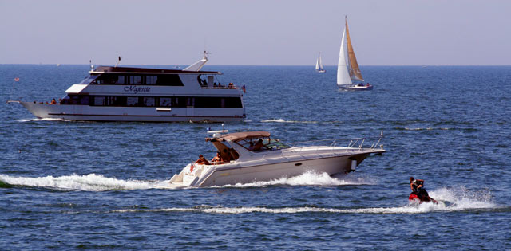
Primjer: jak Gliser ima jači motor nego brod.
1. _______________________________________________________________________________
2. _______________________________________________________________________________
3. _______________________________________________________________________________
4. _______________________________________________________________________________
5. _______________________________________________________________________________
6. _______________________________________________________________________________

II.A.5. Upišite ispravne prijedloge (= die Präpositionen). Prijedlozi su poredani abecednim redom, svaki prijedlog možete upotrijebiti samo jednom, a dva prijedloga su višak. ____/7
do – iz – iza – kroz – na – nasuprot – oko – preko – u
Ujutro, u sedam sati ustajem _______ kreveta. _______ fakulteta idem pješice, lijepim putem _______ park. _______ fakultetu sam cijeli dan, samo _______ podneva idem u teretanu, koja je _______ fakultetu. _______ stan uđem kad je već vani mrak.

II.A.6. Upišite ispravne veznike (= die Konjunktionen). Veznici se ne smiju ponavljati. ___/5
Primjer: Nazvat ću te kad budem u tramvaju.
Sutra ujutro moram naviti sat na šest sati, _______ u osam imam ispit. ______ zakasnim, sva dobra mjesta u učionici bit će popunjena, _______ ću morati sjesti u prvi red. Nemam ništa protiv prvog reda, _______ negdje otraga je bolje, mogu se bolje koncentrirati. Otići ću još večeras u kafić, _______ na pet minuta, moj prijatelj Ben slavi rođendan.
II.A.7. Dovršite rečenice ispravnim oblicima glagola u prezentu i imenica u zagradama. ____/11
_________________ (pisati, ja) pismo ____________ (majka).
Sanja i Elena __________________ (kupovati) _______________ (hlače) preko interneta.
Kako _________________ (zvati se) Vaš susjed?
Što tvoja sestra ______________ (vidjeti) na _________________ (muškarac) s kojim je u vezi?
Mi ___________________ (smjeti) otići u __________________ (restoran).
Moja baka jako se veseli ________________ (jesen).
Moram otvoriti vrata ____________ (ključ).

III. Ausdrucksfähigkeit und Wortschatz

III.1. Povežite vrste tekstova s primjerima. ____/5
A. bajka ____________
B. novinska vijest ____________
D. znanstvena rasprava ____________
E. privatno pismo ____________
F. pjesma ____________
1. Zakonski okviri nalaze se ponekad u konfliktu s razvojem i autonomijom škole, iako to nije neizbježno, ali se pojavljuje često kao posljedica dirigiranog utjecaja zakona i uredaba i na onim mjestima i područjima na kojima to nije potrebno. Unutarnji potencijali škole sputavaju se u spomenutom odnosu zakona i uredbi spram obrazovnih institucija.
2. Olovne i teške snove snivaju
Oblaci nad tamnim gorskim stranama;
Monotone sjene rijekom plivaju,
Žutom rijekom među golim granama.
3. Jednom davno, u jednoj dalekoj zemlji, živjeli su kralj i kraljica. Svi su u toj zemlji bili sretni, za što su se brinule dobre vile Kotiljka i Amalka.
4. Draga Kornelija, evo da ti se malo javim. Nadam se da si dobro i da ti ne nedostaje previše naš grad. Ovdje je sve po starom, prošlo je ljeto i počela nova školska godina.
5. Jučer u 5 sati popodne u Ulici Petra Hektorovića 45 nepoznati počinitelji upali su u café-bar „Solin“ s namjerom da ga opljačkaju. Nisu mogli znati da na terasi sjede policajci u civilu, pa je taj pokušaj vrlo brzo završio njihovim hapšenjem.

III.2. Kod svake vrste teksta podcrtajte dva karakteristična izraza ili stilske figure za tu vrstu. Molim da podcrtate jasno i samo dvije stvari. ____/5

III.3. Opišite Vaše izmišljeno obiteljsko stablo, tako da upotrebljavate nazive za rodbinske odnose. Za svaku osobu napišite što je Vama od rodbine i njezino / njegovo izmišljeno ime i što je po zanimanju.
Primjer: xxxxxxxxxxx Sonja je xxxxxxxxxxxxx.
Za one članove obitelji za koje zanimanja nisu navedena, izmislite ih sami. _____/16
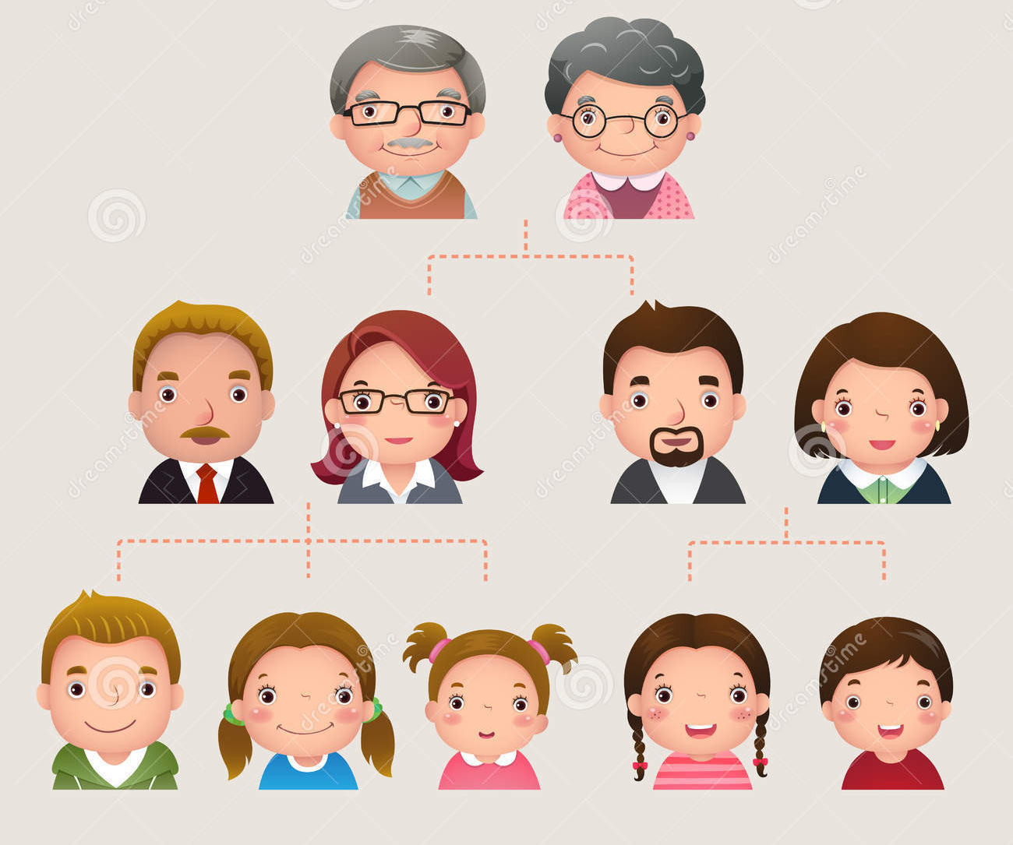 Ja

1.________________________________________________________________________________2.________________________________________________________________________________3.________________________________________________________________________________4.________________________________________________________________________________5.________________________________________________________________________________6.________________________________________________________________________________7.________________________________________________________________________________8.________________________________________________________________________________

III.4. U nepoznatom ste gradu. Iznenada Vas je zabolio zub i morate se naručiti kod zubara. Izabrali ste prvi broj u telefonskom imeniku. Upišite, po smislu i gramatički ispravno, rečenice dijaloga na prazne crte. __/9
Medicinska sestra: Dobar dan, ovdje ordinacija doktora Zubovića, kako Vam mogu pomoći?
Vi:________________________________________________________________________________________________________________________________________________________________
Medicinska sestra: Nažalost, danas su nam svi termini popunjeni. Možete li doći sutra poslijepodne u tri i trideset?
Vi:________________________________________________________________________________________________________________________________________________________________
Medicinska sestra: Samo malo, pitat ću doktora. […] Dobro, doktor će Vas primiti večeras u sedam.
Vi:________________________________________________________________________________________________________________________________________________________________
Medicinska sestra: Trebate ići do zadnje stanice tramvaja broj 5 i onda ući u drugu ulicu lijevo.
Vi: ________________________________________________________________________________
Medicinska sestra: MI priznajemo zdravstveno osiguranje samo u 25% iznosa, ostatak ćete morati sami platiti.
Vi:________________________________________________________________________________________________________________________________________________________________
Medicinska sestra: Hvala na pozivu i doviđenja.
Vi: ______________________________________________________________________________

RJEŠENJA U NASTAVKU:

RJEŠENJA:
_________________________________________________________________________________
Općenita napomena: Na početku testa morate označiti kojim od jezika govorite: bosanskim, hrvatskim ili srpskim, jer će se odgovori bodovati prema onom jeziku za koji ste se izjasnili.
Ovaj test i rješenja su na hrvatskom standardu, ali odgovori će biti jednako točni i ako su napisani na bosanskom ili srpskom.
_________________________________________________________________________________

I. Leseverstehen und Textlogik
I.A. Razumijevanje teksta.
Život Slavoljuba Penkale
Penkalini izumi
Slavoljub Penkala (1871 . - 1922 .), jedan od najvećih europskih izumitelja, radio je na raznovrsnim područjima. Neki su od njegovih izuma mehanička olovka s grafitnom jezgrom, nalivpero s krutom tintom, držač nalivpera i olovke, termofor i termos-boca, okretna četkica za pranje zuba, masa za izradu gramofonskih ploča – ebonit. Osmislio je primjenjive izume iz kemije, medicine, mehanike, fizike, čak i zrakoplovstva – napravio je prvi avion u Hrvatskoj! Njegov je avion imao dotad neviđenu konstrukciju sistema upravljanja po uzoru na ptičji rep.
Biografija i dolazak u Zagreb
Rodio se 1871 . u omanjemu slovačkom gradu. Godine 1898. diplomirao je kemiju u Dresdenu, gdje je kao znalac glazbe na koncertima sreo svoju buduću ženu Emiliju, tada studenticu glazbe. Kako je došao iz prave europske obitelji – otac mu je bio Poljak, majka Nizozemka, a supruga Njemica, nije mu bio problem zbog ponuđenog posla odseliti u Zagreb, koji je bio dio iste države, Austro-Ugarske. U Zagrebu, gdje je postao pravi domoljubni Hrvat i svoje rođeno ime Eduard promijenio u Slavoljub, izradio je prvu penkalu na svijetu, prototip današnje kemijske olovke, te prvo nalivpero.
Tvornica u Zagrebu
Tvornica koju su Penkala i njegovi poslovni partneri braća Moser osnovali u Zagrebu izvozila je svoje proizvode, utemeljene uglavnom na Penkalinim izumima, širom svijeta: u Beč, Rigu, Lavov, Pariz, London, New York, Los Angeles, čak i u Tokio i Singapur. Tvornica našega izumitelja i dvojice braće demonstrirala je veliku brigu za svoje radnike – imali su kantinu, dječji vrtić, bazen i nogometni klub. Ta se tvornica u idućih pet godina toliko razvila da je sve do 1926 . bila jedna od najvećih tvornica na svijetu.
Penkala je sav svoj novac uložio u izradu prototipa aviona s posebnim tipom krila, ali tadašnje konzervativno društvo nije vjerovalo da će avijacija ikad zaživjeti, pa su banke odbile financirati Penkalu.
Događaj u Grazu
Zaštitni znak Penkale je 1910. izazvao pomutnju u Grazu, o čemu su tada pisale i novine Kleine Zeitung.
Naime, praktikant trgovca Brauna, koji je imao zastupništvo penkala-olovaka, reklamirao je penkale noseći na glavi masku u obliku zaštitnog znaka. No, kako su prema štajerskoj policijskoj uredbi iz 1858. godine maske i prerušavanje zabranjeni i kažnjivi, policajac je doveo mladića k svom pretpostavljenom.
I.A.1.Razmislite i dajte naslove za: tekst u cjelini, i naslove pojedinih odlomaka. _____/5
I.A.2. Sada odgovorite na pitanja. Molim, odgovarajte punim rečenicama. _____/12
1. U koliko znanstvenih disciplina je S. Penkala patentirao izume?

S. Penkala je patentirao izume u pet znanstvenih disciplina (kemija, medicina, mehanika, fizika, zrakoplovstvo.

2. U čemu je bila Penkalina inovacija u konstrukciji aviona?

Penkalina inovacija u konstrukciji aviona bila je tome što je konstrukcija sistema upravljanja izgledala kao ptičji rep.

3. Kako se je Penkala upoznao s budućom suprugom?

Penkala se je s budućom suprugom upoznao na koncertima u Dresdenu.

4. Kako je došlo do toga da Penkala i supruga dođu živjeti u Zagreb?

Penkala i supruga došli su živjeti u Zagreb zbog toga što je Penkali bio ponuđen posao u Zagrebu.

5. Kakav je bio odnos Slavoljuba Penkale prema Hrvatskoj?

Penkala je bio domoljubni Hrvat i svoje ime Eduard promijenio je u Slavoljub.

6. Je li Penkala sam upravljao tvornicom koja je proizvodila proizvode koje je on izumio?

Ne, tvornicom je upravljao zajedno s braćom Moser.

7. Kako su se vlasnici tvornice odnosili prema radnicima koji su u tvornici radili?

Odnos prema radnicima bio je jako dobar - imali su kantinu, dječji vrtić, bazen i nogometni klub.

8. Kakav je bio stav Penkalinih suvremenika o koristi avijacije?

Oni su mislili da avijacija neće zaživjeti.

9. Tko je nosio ulicama Graza na glavi masku s Penkalinim zaštitnim znakom?

Masku s Penkalinim zaštitnim znakom nosio je praktikant trgovca Brauna.

10. Koliko gradova se spominje u tekstu?

U tekstu se spominje 12 gradova (Dresden, Zagreb, Beč, Riga, Lavov, Pariz, London, New York, Los Angeles, Tokio, Singapur i Graz).

11. Što je za Vas najveći izum ikada i zašto? (ovo pitanje nosi 2 boda)

Za mene je najveći izum ikada otkriće penicilina, jer to je spasilo puno ljudi od smrti. ili
Za mene je najveći izum ikada otkriće interneta, jer to olakšava komunikaciju ljudi. ili
Za mene je najveći izum ikada otkriće kotača, jer je to omogućilo brže i lakše putovanje.

I.B. Poznavanje leksika ____/8
I.B.1.. Objasnite drugim riječima što znače podcrtane riječi: _____/4
… radio je na raznovrsnim područjima različitim
…osmislio je primjenjive izume koji se mogu primijeniti u praksi
… prototip aviona model
….nije vjerovalo da će avijacija ikad zaživjeti biti prihvaćena

I.B.2. Pronađite sinonime sljedećim riječima: _____/2
…omanjemu slovačkom gradu… a) malom b) srednje velikom c) velikom
…znalac glazbe… a) ljubitelj b) poznavatelj c) skupljač
…demonstrirala je veliku brigu… a) izbjegla je b) prepoznala je c) pokazala je
… praktikant trgovca Brauna… a) vratar b) asistent c) direktor

I.B.3. Povežite antonime: A - 3 B - 1 C - 4 D - 2 _____/2
- krut 1.statičan
- okretan 2. dozvoljen
- konzervativan 3. tekuć
- kažnjiv 4. otvoren

II. Strukturelle Kompetenz und Textsortenwissen
II.A. Poznavanje fonoloških B/K/S posebnosti.
II.A.1. Promijenite podcrtane riječi koje su u tekstu napisane ekavski u ijekavski. Molim da pišete čitljivo, inače se odgovori neće uvažiti. ____/5
Sanja nije slušala savete i sad je bolesna i mora piti lekove, iz svetlije kutije ujutro, a iz tamnije
……………………savjete……………………………lijekove……svjetlije …………………………………
popodne. Mora paziti da ih njeno dete slučajno ne popije. Upute su na engleskom, ali postoji prevod.
……………………………………dijete ……………………………………………………………prijevod.

II.A.2. Upišite ispravno č ili ć! Molim da pišete čitljivo, inače se odgovori neće uvažiti. ____/3
Sanja uvijek plače kad gleda ljubavne filmove. Tamo junačine koje imaju veliku moć spašavaju žene u
nevolji i stoički podnose zloću i udarce mafijaških udarača.
II.A.3. Upišite ispravno dž ili đ! Molim da pišete čitljivo, inače se odgovori neče uvažiti. ____/3
Stevan je poznati srpski filmadžija, koji u Beogradu upravo snima film „Lađa na Dunavu“. On se vozi samo džipom i jede samo u restoranu. Njegove narudžbe u restoranu jako dugo traju. On ne jede zaleđene namirnice, a kava mora biti prava turska, pripremljena u džezvi.

II.A.4. Usporedite skuter, jedrilicu, brod i gliser koristeći komparative i/ili superlative pridjeva: ____/6
brz -- spor ---- malen ----- velik --- uzak --- tih
1. Skuter je brži od jedrilice.
2. Jedrilica je najsporija.
3. Gliser je manji od broda.
4. Jedrilica je veća od skutera.
5. Jedrilica je najuža.
6. Brod je tiši od glisera.

II.A.5. Upišite ispravne prijedloge (= die Präpositionen). Prijedlozi su poredani abecednim redom, svaki prijedlog možete upotrijebiti samo jednom, a dva prijedloga su višak. ____/7
do – iz – iza – kroz – na – nasuprot – oko – preko – u
Ujutro, u sedam sati ustajem iz kreveta. Do fakulteta idem pješice, lijepim putem kroz park. Na fakultetu sam cijeli dan, samo oko podneva idem u teretanu, koja je nasuprot fakultetu. U stan uđem kad je već vani mrak.

II.A.6. Upišite ispravne veznike (= die Konjunktionen). Veznici se ne smiju ponavljati. ___/5
Primjer: Nazvat ću te kad budem u tramvaju.
Sutra ujutro moram naviti sat na šest sati, jer u osam imam ispit. Ako zakasnim, sva dobra mjesta u učionici bit će popunjena, pa ću morati sjesti u prvi red. Nemam ništa protiv prvog reda, ali negdje otraga je bolje, mogu se bolje koncentrirati. Otići ću još večeras u kafić, samo na pet minuta, moj prijatelj Ben slavi rođendan.

II.A.7. Dovršite rečenice ispravnim oblicima glagola u prezentu i imenica u zagradama. ____/11
Pišem (pisati, ja) pismo majci (majka).
Sanja i Elena kupuju (kupovati) hlače (hlače) preko interneta.
Kako se zove (zvati se) Vaš susjed?
Što tvoja sestra vidi (vidjeti) na muškarcu (muškarac) s kojim je u vezi?
Mi smijemo (smjeti) otići u restoran (restoran).
Moja baka jako se veseli jeseni (jesen).
Moram otvoriti vrata ključem (ključ).
III. Ausdrucksfähigkeit und Wortschatz
III.1. Povežite vrste tekstova s primjerima. ____/5
A. bajka 3
B. novinska vijest 5
D. znanstvena rasprava 1
E. privatno pismo 4
F. pjesma 2
1. Zakonski okviri nalaze se ponekad u konfliktu s razvojem i autonomijom škole, iako to nije neizbježno, ali se pojavljuje često kao posljedica dirigiranog utjecaja zakona i uredaba i na onim mjestima i područjima na kojima to nije potrebno. Unutarnji potencijali škole sputavaju se u spomenutom odnosu zakona i uredbi spram obrazovnih institucija.
2. Olovne i teške snove snivaju (rima)
Oblaci nad tamnim gorskim stranama;
Monotone sjene rijekom plivaju,
Žutom rijekom među golim granama.
3. Jednom davno, u jednoj dalekoj zemlji, živjeli su kralj i kraljica. Svi su u toj zemlji bili sretni, za što su se brinule dobre vile Kotiljka i Amalka.
4. Draga Kornelija, evo da ti se malo javim. Nadam se da si dobro i da ti ne nedostaje previše naš grad. Ovdje je sve po starom, prošlo je ljeto i počela nova školska godina.
5. Jučer u 5 sati popodne u Ulici Petra Hektorovića 45 nepoznati počinitelji upali su u café-bar „Solin“ s namjerom da ga opljačkaju. Nisu mogli znati da na terasi sjede policajci u civilu, pa je taj pokušaj vrlo brzo završio njihovim hapšenjem.

III.2. Kod svake vrste teksta podcrtajte dva karakteristična izraza ili stilske figure za tu vrstu. Molim da podcrtate jasno i samo dvije stvari. ____/5

III.3. Opišite Vaše izmišljeno obiteljsko stablo, tako da upotrebljavate nazive za rodbinske odnose. Za svaku osobu napišite što je Vama od rodbine i njezino / njegovo izmišljeno ime i što je po zanimanju.
Za one članove obitelji za koje zanimanja nisu navedena, izmislite ih sami. _____/16

1. Baka Katarina je novinarka / poštarica / službenica / činovnica.
2. Djed Pero je direktor / menadžer / učitelj / pravnik / advokat.
3. Mama Andreja je medicinska sestra / doktorica.
4. Tata Kruno je inženjer.
5. Tetka / strina / ujna Eleonora je stjuardesa.
6. Tetak / stric / ujak Mark je kuhar.
7. Bratić Vedran je policajac.
8. Sestrična Ina je učenica.

III.4. U nepoznatom ste gradu. Iznenada Vas je zabolio zub i morate se naručiti kod zubara. Izabrali ste prvi broj u telefonskom imeniku. Upišite, po smislu i gramatički ispravno, rečenice dijaloga na prazne crte. __/9
Medicinska sestra: Dobar dan, ovdje ordinacija doktora Zubovića, kako Vam mogu pomoći?
Vi: Dobar dan. Zovem se Petar Petrović i ovdje sam na poslovnom putu. Jako me boli zub i molim Vas da me što hitnije primite, ako može još danas.
Medicinska sestra: Nažalost, danas su nam svi termini popunjeni. Možete li doći sutra poslijepodne u tri i trideset?
Vi: Molim Vas, jako me boli zub, ne mogu spavati, možete li me ikako primiti još danas?
Medicinska sestra: Samo malo, pitat ću doktora. […] Dobro, doktor će Vas primiti večeras u sedam.
Vi: Puno Vam hvala. Recite mi, molim Vas, kako ću doći do Vaše ordinacije?
Medicinska sestra: Trebate ići do zadnje stanice tramvaja broj 5 i onda ući u drugu ulicu lijevo.
Vi: Recite mi, molim Vas, priznajete li zdravstveno osiguranje, ja sam osiguran za hitne slučajeve?
Medicinska sestra: MI priznajemo zdravstveno osiguranje samo u 25% iznosa, ostatak ćete morati sami platiti.
Vi: To mi ipak ne odgovara, oprostite na smetnji, ali potražit ću nekog drugog zubara.
Medicinska sestra: Hvala na pozivu i doviđenja.
Vi: Hvala i Vama, doviđenja.

